ATUALIZAÇÃO DO WEBQUALIS DA ÁREA DE HISTÓRIA
2013-2014

A comissão responsável pela atualização do Qualis Periódico da Área de História foi composta por Altemar Muniz, Angelo Priori, Cláudio DiNipoli, Eunice Nodari, Flávio Limonic, Hernán Ramirez, Igor Teixeira, Marlon Salomon, Marcos Bretas, Maria Medianeira Padoin, Rebeca Gontijo e Samantha Quadrat, cujos trabalhos foram revisados pela Coordenação da Área, a saber: Carlos Fico (coordenador), Claudia Wasserman (coordenadora adjunta) e Marcelo de Souza Magalhães (coordenador de mestrado profissional).

Os critérios utilizados para a atualização a partir dos dados de 2013-2014 foram os mesmos registrados no Comunicado 002/2012 disponível na página da Área de História no site da Capes, a saber:

Conceituação dos itens da classificação:
A área de História acompanha em linhas gerais a conceituação da GA Humanidades.
Um periódico científico é uma publicação seriada, arbitrada e dirigida prioritariamente a uma comunidade acadêmico-científica. Para ser considerado um periódico científico, o mesmo deve conter, obrigatoriamente, os seguintes itens:
Editor responsável
Conselho Editorial
Conselho Consultivo
ISSN
Linha editorial
Normas de submissão
Avaliação por pares
Publicar pelo menos 14 artigos por volume (anual)
Afiliação institucional dos autores
Afiliação institucional dos membros dos Conselhos
Resumo e Abstract ou Resumen ou Résumé dos artigos
Descritores em português e inglês (ou espanhol ou francês)
Data de recebimento e aceitação de cada artigo
Pelo menos um número do ano anterior publicado
Periodicidade regular

Classificação proposta pela grande área de Humanidades:
C:
Periódicos considerados impróprios ou que não atendam a maioria dos critérios apontados acima. Publicações que não possam ser classificadas em outras modalidades, como revistas de divulgação científica e magazines vendidos em bancas de jornais.

B5:
Periódicos que não atendam a todos os critérios mínimos explicitados acima, mas apresentem claro perfil acadêmico/científico.

B4:
Ser publicado por instituição/instituições com pós-graduação stricto sensu ou sociedade científica de âmbito nacional ou internacional reconhecida pela coordenação da área ou por instituição profissional de âmbito nacional ou instituição de pesquisa.
Periódicos que atendam a todos os critérios mínimos e que publiquem pelo menos 30% de artigos cujos autores sejam vinculados a pelo menos duas instituições diferentes daquela que edita o periódico, por volume.

B3:
Cumprir todas as exigências do estrato anterior e estar disponível em pelo menos uma base de dados ou indexador nacional ou internacional.
Publicar pelo menos 30% de artigos cujos autores sejam vinculados a pelo menos três instituições diferentes daquela que edita o periódico, por volume.

B2:
Cumprir todas as exigências do estrato anterior.
Ser publicada com apoio da CAPES, CNPq ou financiamento estatal com avaliação por pares, ou estar disponível em pelo menos duas bases de dados ou indexador internacional/nacional. Periodicidade mínima semestral.
Publicar pelo menos 40% de artigos cujos autores sejam vinculados a pelo menos cinco instituições diferentes daquela que edita o periódico, por volume.
Conselhos consultivo e editorial com significativa distribuição regional: uma instituição não pode ter mais do que 20% dos membros.

B1:
Cumprir todas as exigências do estrato anterior. Publicar pelo menos 18 artigos por ano, sendo 60% de artigos cujos autores sejam vinculados a pelo menos quatro instituições diferentes daquela que edita o periódico, por volume.
Disponibilidade integral do conteúdo da revista na internet, incluindo tanto números anteriores quanto o atual.

A2
Cumprir todos os requisitos do estrato anterior.
Publicar pelo menos 75% de artigos cujos autores sejam vinculados a pelo menos cinco instituições diferentes daquela que edita o periódico por volume.
Conselho consultivo com participação de pelo menos 20% de pesquisadores qualificados sediados em instituições de ensino e/ou pesquisa estrangeiros.

A1
Cumprir todas as exigências do estrato anterior.
Periódicos de destacada qualidade, devidamente demonstrada em relatório pelos avaliadores e necessariamente superiores a todas as exigências estabelecidas para o A2.

Para os periódicos de outras áreas, a comissão procurou aproximar-se o mais possível da avaliação de origem.
Da mesma forma, para os periódicos estrangeiros foram seguidos os mesmos critérios estabelecidos pela Área, respeitando-se, entretanto, as peculiaridades das outras comunidades científicas, como no caso da exigência de acesso livre ao conteúdo, incomum em muitos países. De modo complementar, foram considerados os índices de impacto oferecidos pela Capes.

Brasília, 28 de maio de 2015.
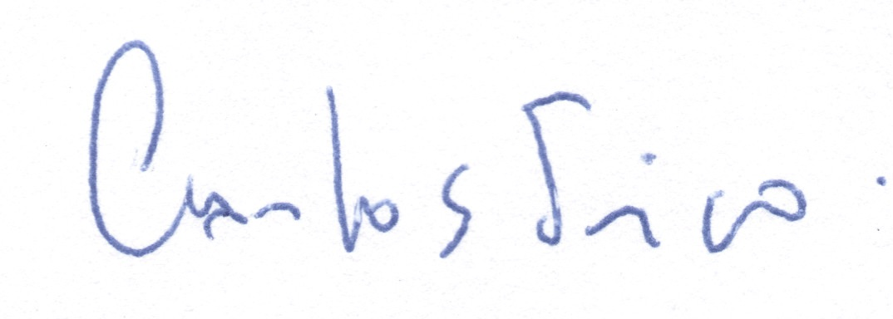

Carlos Fico
Coordenador da Área de História

